

**"Тұрғын үй көмегін тағайындау" мемлекеттік көрсетілетін қызмет регламентін бекіту туралы**

***Күшін жойған***

Жамбыл облысы әкімдігінің 2015 жылғы 3 маусымдағы № 123 қаулысы. Жамбыл облысы Әділет департаментінде 2015 жылғы 7 шілдеде № 2693 болып тіркелді. Күші жойылды - Жамбыл облысы әкімдігінің 2016 жылғы 31 наурыздағы №106 қаулысымен

      Ескерту. Күші жойылды - Жамбыл облысы әкімдігінің 31.03.2016 №106 қаулысымен (алғашқы ресми жарияланған күнінен кейін күнтізбелік он күн өткен соң қолданысқа енгізіледі).   
       "Мемлекеттік көрсетілетін қызметтер туралы" Қазақстан Республикасының 2013 жылғы 15 сәуірдегі Заңына және "Қазақстан Республикасындағы жергілікті мемлекеттік басқару және өзін-өзі басқару туралы" Қазақстан Республикасының 2001 жылғы 23 қаңтардағы Заңына сәйкес Жамбыл облысының әкімдігі **ҚАУЛЫ ЕТЕДІ:**   
      1. Қоса беріліп отырған "Тұрғын үй көмегін тағайындау" мемлекеттік көрсетілетін қызмет регламенті бекітілсін.   
      2. "Жамбыл облысы әкімдігінің жұмыспен қамтуды үйлестіру және әлеуметтік бағдарламалар басқармасы" коммуналдық мемлекеттік мекемесі заңнамада белгіленген тәртіппен:  
      1) осы қаулының әділет органдарында мемлекеттік тіркелуін;  
      2) осы қаулының мемлекеттік тіркеуден өткеннен кейін он күнтізбелік күн ішінде оны ресми жариялауға мерзімді баспа басылымдарына және "Әділет" ақпараттық-құқықтық жүйесіне жіберуді;  
      3) осы қаулының Жамбыл облысы әкімдігінің интернет-ресурсында орналастырылуын қамтамасыз етсін.  
      3. "Тұрғын үй көмегін тағайындау" мемлекеттік көрсетілетін қызмет регламентін бекіту туралы" Жамбыл облысы әкімдігінің 2014 жылғы 28 мамырдағы № 166 қаулысының (Нормативтік құқықтық актілерді мемлекеттік тіркеу тізілімінде № 2264 болып тіркелген, 2014 жылғы 24 шілдеде № 108 (17965) "Ақ жол" газетінде жарияланған) күші жойылды деп танылсын.   
      4. Осы қаулының орындалуын бақылау облыс әкімінің орынбасары Е.Н.Манжуовқа жүктелсін.   
      5. Осы қаулы әділет органдарында мемлекеттік тіркелген күннен бастап күшіне енеді және оның алғашқы ресми жарияланған күнінен кейін күнтізбелік он күн өткен соң қолданысқа енгізіледі.

|  |  |
| --- | --- |
| *Облыс әкімі* | *К. Көкрекбаев* |

|  |  |
| --- | --- |
|  | Жамбыл облысы әкімдігінің 2015 жылғы "03" маусымдағы № 123 қаулысымен бекітілген |

**"Тұрғын үй көмегін тағайындау" мемлекеттік көрсетілетін қызмет регламенті**

**1. Жалпы ережелер**

      1. "Тұрғын үй көмегін тағайындау" мемлекеттік көрсетілетін қызмет (бұдан әрі – мемлекеттік көрсетілетін қызмет) Қазақстан Республикасы Ұлттық экономика министрлігінің 2015 жылғы 09 сәуірдегі № 319 "Тұрғын үй-коммуналдық шаруашылық саласындағы мемлекеттік көрсетілетін қызметтер стандарттарын бекіту туралы" бұйрығымен бекітілген "Тұрғын үй көмегін тағайындау" мемлекеттік көрсетілетін қызмет стандартына (бұдан әрі – стандарт) сәйкес аудандардың және облыстық маңызы бар қалалардың тұрғын үй қатынастары саласындағы функцияны жүзеге асыратын жергілікті атқарушы органдардың құрылымдық бөлімшелерімен (бұдан әрі - көрсетілетін қызметті беруші) көрсетіледі.   
      Өтініштерді қабылдау және мемлекеттік қызмет көрсету нәтижелерін беру:   
      1) Қазақстан Республикасының Инвестициялар және даму министрлігі Байланыс, ақпараттандыру және ақпарат комитетінің "Халыққа қызмет көрсету орталығы" шаруашылық жүргізу құқығындағы республикалық мемлекеттік кәсіпорны (бұдан әрі – халыққа қызмет көрсету орталығы);  
      2) "электрондық үкіметтің www.egov.kz" веб-порталы (бұдан әрі – портал) арқылы жүзеге асырылады.  
      2. Мемлекеттік қызметті көрсету нысаны: электрондық (ішінара автоматтандырылған) және (немесе) қағаз түрінде.  
      3. Мемлекеттік қызметті көрсету нәтижесі – тұрғын үй көмегін тағайындау туралы хабарлама (бұдан әрі – хабарлама), немесе мемлекеттік қызмет көрсетуден бас тарту туралы дәлелді жауап.  
      Мемлекеттік көрсетілетін қызметтің нәтижесін беру нысаны: электрондық түрде.

**2. Мемлекеттік қызмет көрсету процесінде көрсетілетін қызмет берушінің құрылымдық бөлімшелерінің (қызметкерлерінің) іс-қимыл тәртібін сипаттау**

      4. Мемлекеттік қызметті көрсету бойынша рәсімдерді (әрекеттерді) бастау үшін көрсетілетін қызметті алушы стандарттың 9 тармағында көрсетілген мемлекеттік қызметті көрсету үшін қажетті құжаттарды ұсынуы негіздеме болып табылады.  
      5. Мемлекеттік қызметті көрсету мерзімі:  
      1) Халыққа қызмет көрсету орталығына құжаттар топтамасын тапсырған сәттен бастап, сондай-ақ порталға өтініш берген кезде – күнтізбелік 10 (он) күн;  
      2) құжаттар топтамасын тапсыру үшін күтудің рұқcат етілетін ең ұзақ уақыты – 15 (он бес) минут;  
      3) қызмет көрсетудің рұқсат етілетін ең ұзақ уақыты – 20 (жиырма) минут.  
      6. Мемлекеттік қызмет көрсету процесінің құрамына кіретін әрбір рәсімнің (іс-қимылдың) мазмұны, оны орындаудың ұзақтығы халыққа қызмет көрсету орталығы арқылы:  
      1) халыққа қызмет көрсету орталығының инспекторы құжаттарды қабылдайды және тиісті құжаттарды қабылдағаны туралы қолхат береді – 5 (бес) минуттан аспайды;  
      2) халыққа қызмет көрсету орталығының инспекторы реестрді жасайды және құжаттарды көрсетілетін қызметті берушіге 1 (бір) жұмыс күні ішінде электрондық түрде жібереді;   
      3) көрсетілетін қызметті берушінің қызметкері құжаттарды қабылдайды, тіркейді және көрсетілетін қызметті берушінің басшысына жібереді – 2 (екі) минуттан аспайды;  
      4) көрсетілетін қызметті берушінің басшысы бұрыштаманы дайындайды және көрсетілетін қызметті берушінің жауапты орындаушысына жібереді – 2 (екі) минуттан аспайды;  
      5) көрсетілетін қызметті берушінің жауапты орындаушысы хабарлама жобасын дайындайды және көрсетілетін қызметті берушінің басшысына қол қоюға 8 (сегіз) жұмыс күні ішінде электрондық түрде жібереді;  
      6) көрсетілетін қызметті берушінің басшысы хабарламаға қол қояды және көрсетілетін қызметті берушінің жауапты орындаушысына электрондық немесе қағаз түрінде жібереді – 5 (бес) минуттан аспайды;  
      7) көрсетілетін қызметті берушінің жауапты орындаушысы қол қойылған хабарламаны халыққа қызмет көрсету орталығының инспекторына 1 (бір) жұмыс күні ішінде электрондық түрде жібереді;  
      8) халыққа қызмет көрсету орталығының инспекторы қызметті алушыға тұрғын үй көмегін тағайындау туралы хабарламаны, немесе мемлекеттік қызмет көрсетуден бас тарту туралы дәлелді жауапты электрондық түрде береді – 5 (бес) минуттан аспайды.   
      7. Келесі рәсімді (іс-қимылды) орындауды бастауға негіздеме болатын мемлекеттік қызмет көрсету рәсімінің (іс-қимылдың) нәтижесі халыққа қызмет көрсету орталығы арқылы:  
      1) құжаттарды қабылдау және тиісті құжаттарды қабылдағаны туралы қолхат беру;  
      2) реестрді жасау және құжаттарды көрсетілетін қызметті берушіге жіберу;  
      3) құжаттарды қабылдау, тіркеу және көрсетілетін қызметті берушінің басшысына жіберу;  
      4) бұрыштаманы дайындау және көрсетілетін қызметті берушінің жауапты орындаушысына жіберу;  
      5) хабарлама жобасын дайындау және көрсетілетін қызметті берушінің басшысына қол қоюға жіберу электрондық түрінде;  
      6) хабарламаға көрсетілетін қызметті берушінің басшысымен қол қою электрондық немесе қағаз түрінде;  
      7) хабарламаны халыққа қызмет көрсету орталығының инспекторына жіберу;  
      8) қызметті алушыға тұрғын үй көмегін тағайындау туралы хабарламаны немесе мемлекеттік қызмет көрсетуден бас тарту туралы дәлелді жауапты беру электрондық немесе қағаз түрінде.

**3. Мемлекеттік қызмет көрсету процесінде құрылымдық бөлімшелер (қызметкерлер) мен көрсетілетін қызметті берушінің өзара іс-қимыл тәртібін сипаттау**

      8. Мемлекеттік қызмет көрсету процесіне қатысатын құрылымдық бөлімшелердің (қызметкерлердің) тізбесі:  
      1) халыққа қызмет көрсету орталығының инспекторы;  
      2) көрсетілетін қызметті берушінің жауапты орындаушысы;  
      2) көрсетілетін қызметті берушінің басшысы.  
      9. Әрбір рәсімнің (іс-қимылдың) ұзақтығын көрсете отырып, құрылымдық бөлімшелер (қызметкерлер) арасындағы өзара іс-қимылдың реттілігін сипаттау:  
      1) халыққа қызмет көрсету орталығының инспекторы құжаттарды қабылдайды және тиісті құжаттарды қабылдағаны туралы қолхат береді – 5 (бес) минуттан аспайды;  
      2) халыққа қызмет көрсету орталығының инспекторы реестрді жасайды және құжаттарды көрсетілетін қызметті берушіге 1 (бір) жұмыс күні ішінде электрондық түрде жібереді;   
      3) көрсетілетін қызметті берушінің қызметкері құжаттарды қабылдайды, тіркейді және көрсетілетін қызметті берушінің басшысына жібереді – 2 (екі) минуттан аспайды;  
      4) көрсетілетін қызметті берушінің басшысы бұрыштаманы дайындайды және көрсетілетін қызметті берушінің жауапты орындаушысына жібереді – 2 (екі) минуттан аспайды;  
      5) көрсетілетін қызметті берушінің жауапты орындаушысы хабарлама жобасын дайындайды және көрсетілетін қызметті берушінің басшысына қол қоюға 8 (сегіз) жұмыс күні ішінде электрондық түрде жібереді;  
      6) көрсетілетін қызметті берушінің басшысы хабарламаға қол қояды және көрсетілетін қызметті берушінің жауапты орындаушысына электрондық немесе қағаз түрінде жібереді – 5 (бес) минуттан аспайды;  
      7) көрсетілетін қызметті берушінің жауапты орындаушысы қол қойылған хабарламаны халыққа қызмет көрсету орталығының инспекторына 1 (бір) жұмыс күні ішінде электрондық түрде жібереді;  
      8) халыққа қызмет көрсету орталығының инспекторы қызметті алушыға тұрғын үй көмегін тағайындау туралы хабарламаны немесе мемлекеттік қызмет көрсетуден бас тарту туралы дәлелді жауапты электрондық түрде береді – 5 (бес) минуттан аспайды.

**4. Мемлекеттік қызметті көрсету процесінде ақпараттық жүйелерді пайдалану тәртібін сипаттау**

      10. "Электрондық үкімет" веб-порталы арқылы мемлекеттік қызмет көрсету кезінде көрсетілген қызмет беруші мен көрсетілген қызмет алушының жүгіну және рәсімдердің (іс-қимылдың) реттілігі тәртібін сипаттау:  
      1) көрсетілетін қызметті алушы жеке сәйкестендіру нөмірі және пароль арқылы порталда тіркеуді жүзеге асырады (порталда тіркелмеген көрсетілетін қызметті алушылар үшін жүзеге асырылады);  
      2) 1 үдеріс – көрсетілетін қызметті алушының мемлекеттік қызметті алу үшін жеке сәйкестендіру нөмірі мен парольді енгізу үдерісі (авторизациялау үдерісі);  
      3) 1 шарт – жеке сәйкестендіру нөмірі мен пароль арқылы порталда тіркелген көрсетілетін қызметті алушы жайлы мәлеметтердің түпнұсқалығын тексеру;  
      4) 2 үдеріс – көрсетілетін қызметті алушының мәліметтерінің бұзылушылықтары болған жағдайда порталмен авторизациялаудан бас тарту туралы хабарламаны қалыптастыру;  
      5) 3 үдеріс - көрсетілетін қызметті алушының осы регламентте көрсетілген қызметті таңдауы, мемлекеттік қызмет көрсету үшін экранға тапсырыс үлгісін шығару және көрсетілетін қызметті алушының құрылымы мен нысандық талаптарын ескере отырып, үлгіні толтыруы (мәліметтерді енгізу);  
      6) 4 үдеріс – мемлекеттік қызметті алу үшін үлгіні (енгізілген мәліметтерді) көрсетілетін қызметті алушының электрондық цифрлық қолтаңбасымен куәландыру;  
      7) 2 шарт – порталда электрондық цифрлық қолтаңбаның тіркеу куәлігінің жарамдылық мерзімін және қайтарылып алынған (жойылған) тіркеу куәліктері тізімінде болмауын, сонымен қатар жеке сәйкестендіру мәліметтерінің сәйкестігін (тапсырыста көрсетілген жеке сәйкестендіру нөмірі мен электрондық цифрлық қолтаңбаның тіркеу куәлігінде көрсетілген жеке сәйкестендіру нөмірі арасында) тексеру;  
      8) 5 үдеріс – көрсетілетін қызметті алушының электрондық цифрлық қолтаңбасының расталмауына байланысты тапсырыс берілген мемлекеттік қызметті көрсетуден бас тарту туралы хабарламаны қалыптастыру;  
      9) 6 үдеріс – көрсетілетін қызметті алушының электрондық цифрлық қолтаңбасы арқылы мемлекеттік қызмет көрсету үшін тапсырысты куәландыруы және көрсетілетін қызметті берушімен өндеу үшін "электрондық үкімет" шлюзі арқылы аймақтық "электрондық үкімет" шлюзіндегі автоматтандырылған жұмыс орнына электрондық құжатты (тапсырысты) жіберу және көрсетілетін қызметті берушінің жауапты орындаушысымен мемлекеттік қызметті өндеу;  
      10) 7 үдеріс – мемлекеттік қызметті көрсету нәтижесі көрсетілетін қызметті берушімен көрсетілетін қызметті алушының "жеке кабинетіне" көрсетілетін қызметті берушінің жауапты орындаушысының электрондық цифрлық қолтаңбасымен куәландырылған электрондық құжат нысаны жолданады.  
      Мемлекеттік қызметті көрсету барысында портал арқылы жүгінуі ақпараттық жүйелердің функционалдық өзара іс-қимыл диаграммасы осы регламенттің 1-қосымшасына сәйкес сипатталған.

**5. Қорытынды ережелер**

      11. Мемлекеттік қызмет көрсету процесінде рәсімдердің (іс-қимылдардың) ретін, көрсетілетін қызметті берушінің толық сипаттамасы құрылымдық бөлімшелерінің (қызметкерлерінің) өзара іс-қимылдарының, сонымен қатар өзге көрсетілетін қызмет берушілермен халыққа қызмет көрсету орталықтарымен өзара іс-қимыл тәртібінің және мемлекеттік қызмет көрсету процесінде ақпараттық жүйелерді қолдану тәртібінің сипаттамасы осы регламентке 2, 3-қосымшаларға сәйкес мемлекеттік қызмет көрсетудің бизнес-процестерінің анықтамалығында көрсетіледі.   
      Мемлекеттік қызмет көрсетудің бизнес-процестерінің анықтамалығы көрсетілетін қызметті берушінің (http://sobes.zhambyl.kz) және Жамбыл облысы әкімдігінің (http://zhambyl.gov.kz) интернет-ресурсында орналастырылады.

|  |  |
| --- | --- |
|  | "Тұрғын үй көмегін тағайындау" мемлекеттік көрсетілетін қызмет регламентіне 1-қосымша |

**"Электрондық үкімет" порталы арқылы мемлекеттік қызмет көрсетуде функционалдық өзара іс-әрекет диаграммасы**

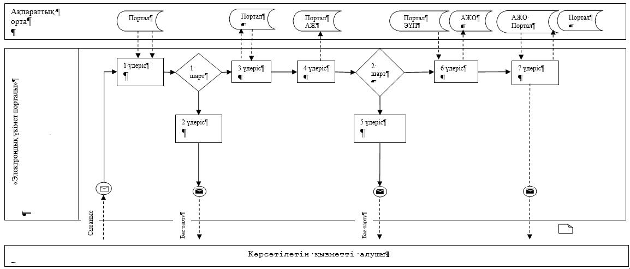

**Шартты белгілер:**

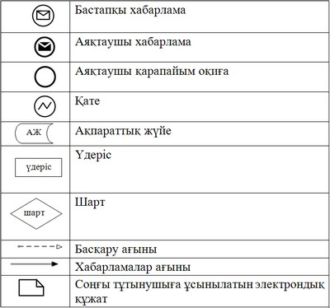

|  |  |
| --- | --- |
|  | "Тұрғын үй көмегін тағайындау" мемлекеттік көрсетілетін қызмет регламентіне 2-қосымша |

**Мемлекеттік қызмет көрсетудің бизнес-процестерінің анықтамалығы "Тұрғын үй көмегін тағайындау"**

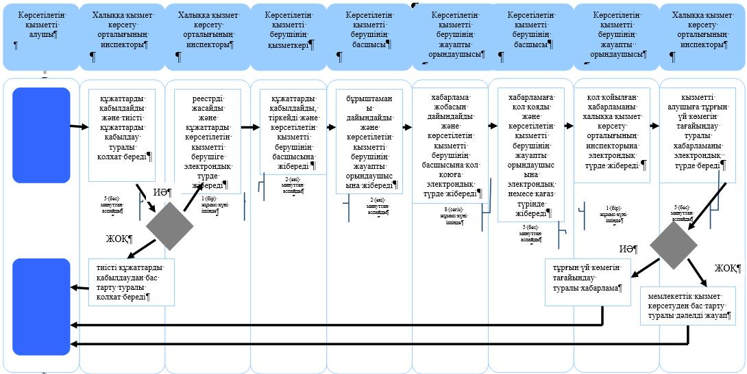

**Шартты белгілер:**

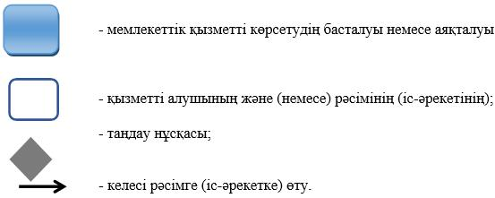

|  |  |
| --- | --- |
|  | "Тұрғын үй көмегін тағайындау" мемлекеттік көрсетілетін қызмет регламентіне 3-қосымша |

**Мемлекеттік қызмет көрсетудің бизнес-процестерінің анықтамалығы "Тұрғын үй көмегін тағайындау"**

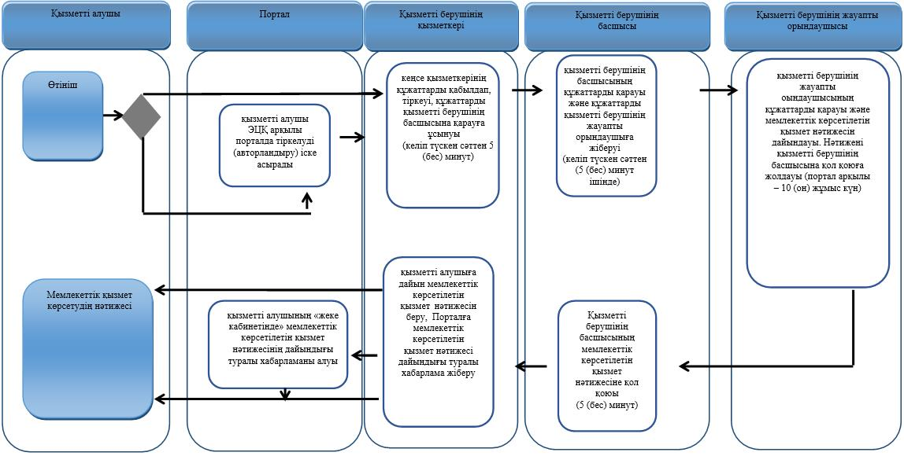

**Шартты белгілер:**

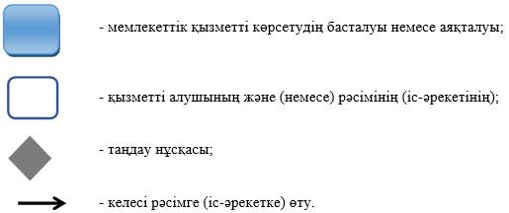

© 2012. Қазақстан Республикасы Әділет министрлігінің «Қазақстан Республикасының Заңнама және құқықтық ақпарат институты» ШЖҚ РМК